ZL45-01 技术服务信息公开登记表
用人单位名称 | 汇胜集团平原纸业有限公司
用人单位地址 | 山东平原经济开发区东区
用人单位联系人 | 曹松松
公示信息类别 | R 定期检测  £ 验收检测  £ 现状检测 |  |  | R 现状评价
报告编号及项目名称 | 中威辐检（ZD）字2025第0030号/职现2025056，1台含密封源仪表
项目组人员名单 | 展琳琳、孟俊青、王如如、田士龙
现场调查人员 | 田士龙、王如如 | 用人单位  陪同人员 | 曹松松
采样、检测时间 | 2025年8月13日
采样、检测人员 | 田士龙、王如如 | 用人单位  陪同人员 | 曹松松
现场照片
现场调查图像影像
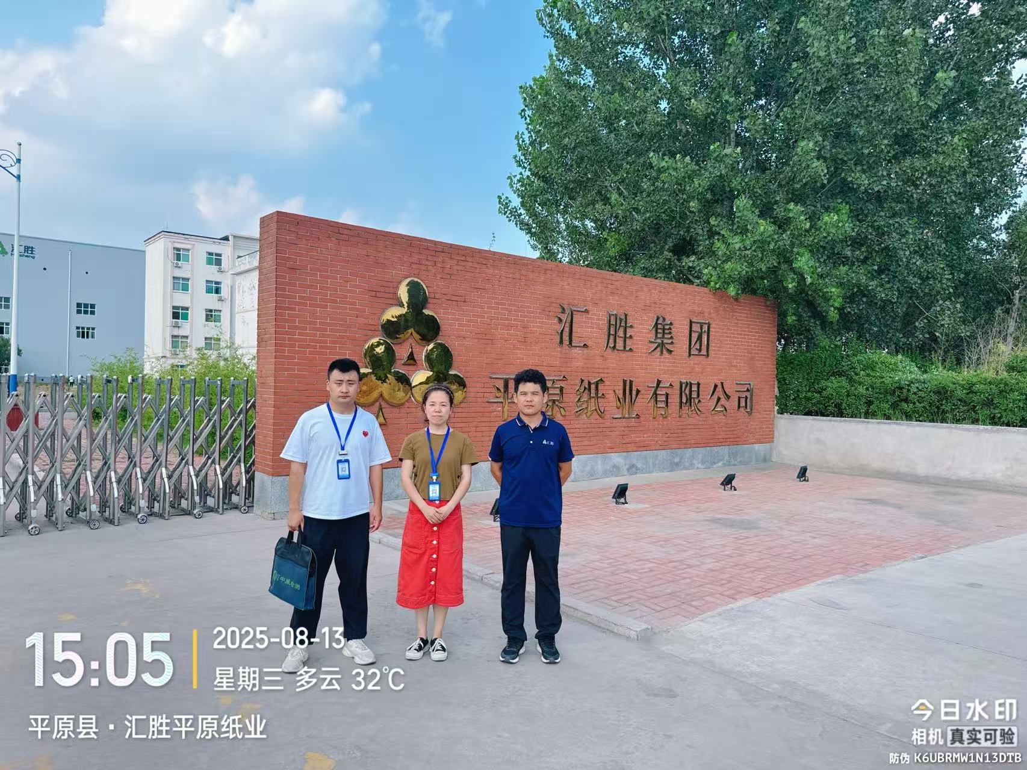
现场采样、检测图像影像
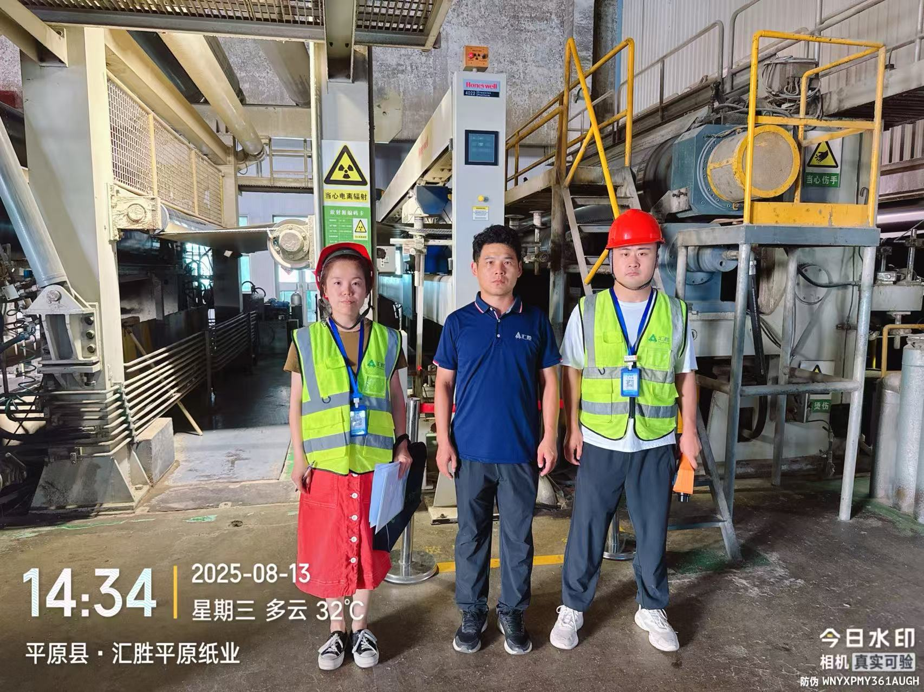
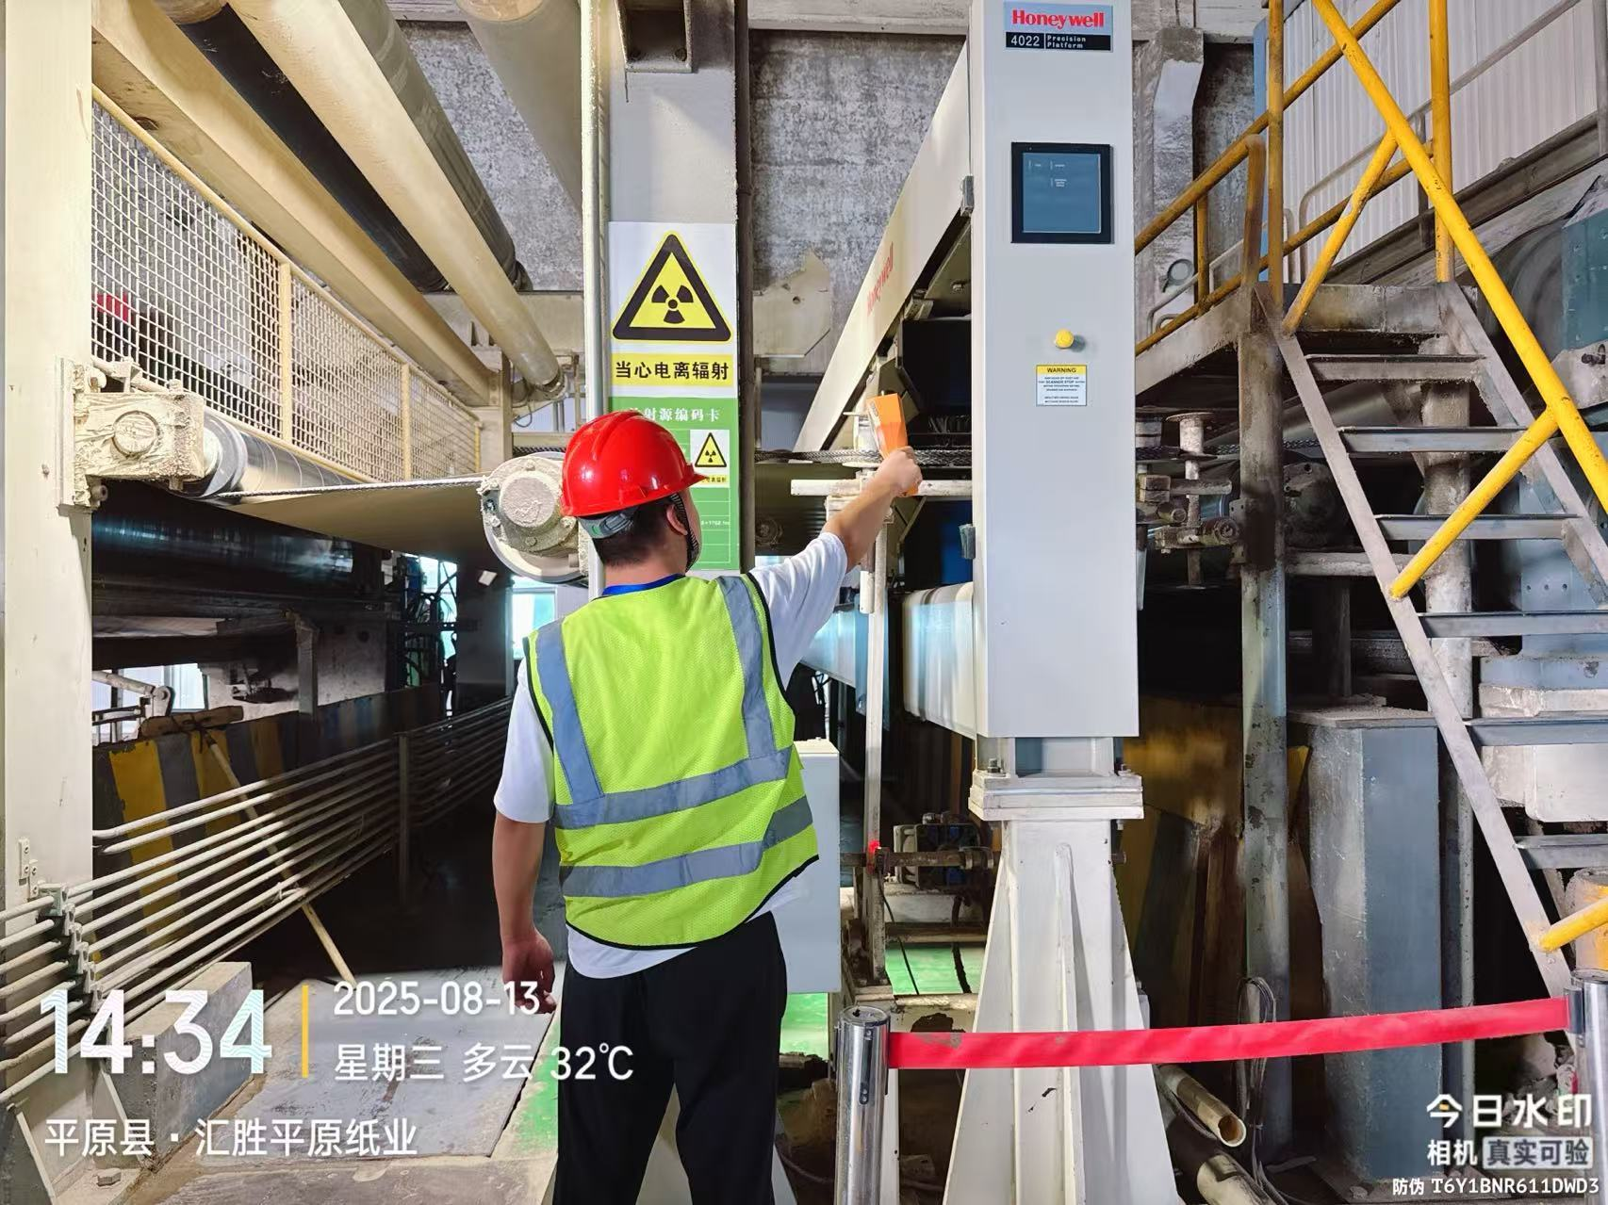
备注：预评价、防护设施设计如有类比资料则只填写现场调查部分。

